Trabalho 1 BD parte 2
Integrantes
Maycon Douglas Batista dos Santos 11921BSI209
&
Matheus Costa Monteiro 12111BSI281

Prática de Laboratório – Comandos Linux

Questão 1)
1.1 → Acione o comando wc sobre o arquivo sequence.fasta:
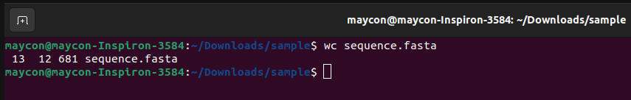
1.2 → Compare o resultado acima com o retornado pelo comando: cat sequence.fasta:
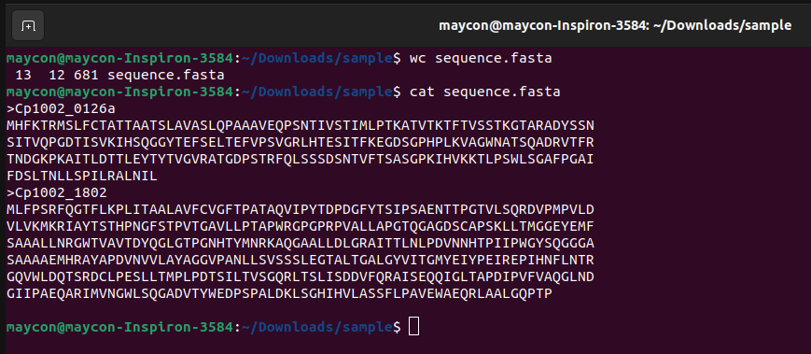
Questão 2)
Então podemos usar os comandos head em um pipeline com o wc. Veja o resultado deste comando:
2.1
head -n 1 sequence.fasta | wc
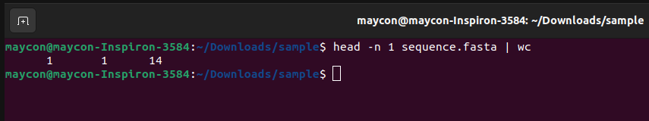
2.2 → Agora digite apenas head -n 1 sequence.fasta e compare com o que foi retornado
pelo pipeline.
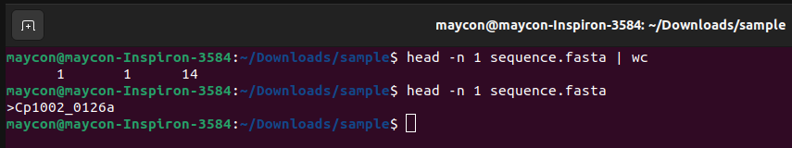
2.3 → Qualquer formato textual gerado pelos comandos pode ser direcionada como
entrada para o processamento do comando wc. Por exemplo, como saber quantos
arquivos existem dentro do diretório proteinas?
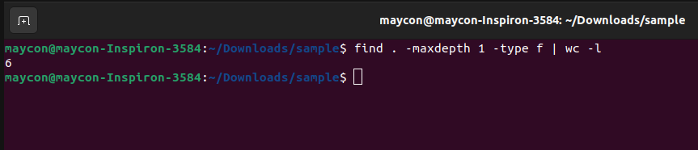

Questão 3)

3.1 → grep AKAP proteinas/*
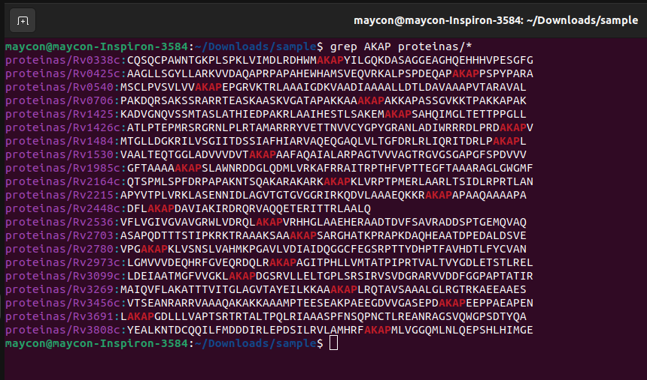
3.2 → R: O comando acima retornou o documento e a linha de cada documento onde a palavra-chave AKAP foi encontrada.

Questão 4)
O comando grep também possibilita fazer a contagem da quantidade de resultados
retornados. Ao invés de você ficar contando na tela a quantidade de motivos retornados
(destacados em vermelho) é muito mais prático contá-los com o uso do próprio grep. Acesse
o manual do grep e descubra qual parâmetro o configura para fazer a contagem, ao invés de
listar o motivo buscado na tela. Em seguida:
4.1 → Use este parâmetro no último comando linux para contar quantos motivos
existem.
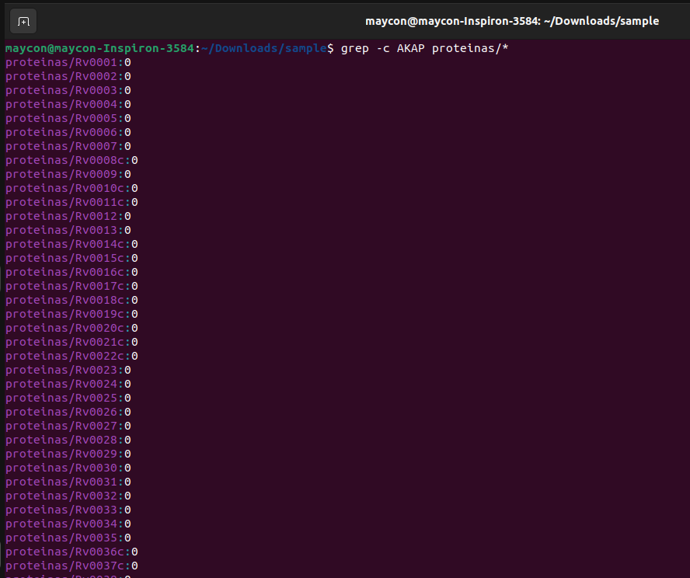
Questão 5)
Agora façamos a busca no arquivo mt2.fasta por um motivo/padrão que é apenas o sinal de
maior (>). Porquê? É simples: o sinal de maior em um arquivo de proteínas ou nucleotídeos
sempre indica o início de um cabeçalho - a parte que dá nome - a uma sequencia de
aminoácidos (proteína) ou nucleotídeos (DNA). Dessa forma se contarmos quantos sinais de
maior existem em um arquivo fasta significa que estamos contando quantas sequencias
existem em um arquivo multi-fasta (um fasta com várias sequencias).
5.1
Posicione sua janela de comandos no diretório onde está o seu arquivo mt.fasta
ou mt2.fasta. Se achar conveniente pode criar o arquivo mt.fasta novamente, lembra-se
de como fazê-lo? Uma dica: cat isso > aquilo.
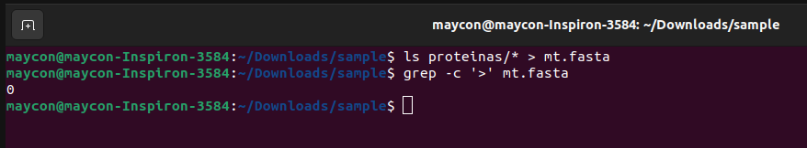
5.2 → O comando grep '>' mt.fasta apenas lista todas as linhas que possuem o sinal de
maior. Verifique executando este comando. Perceba que não é isso o que queremos.
Dessa forma utilize o parâmetro que você descobriu no item anterior para contar quantas
sequencias existem dentro do arquivo. Compare o resultado com o retornado pelo item
2.3.

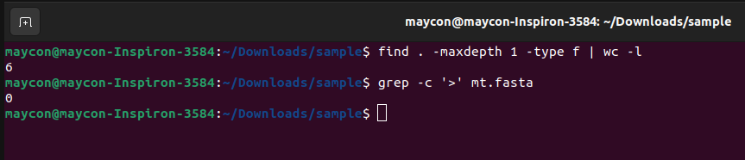
Questão 6)

6.1 → Encontre os arquivos modificados a mais de dois dias dentro do diretório sample
com o comando find . -mtime +2
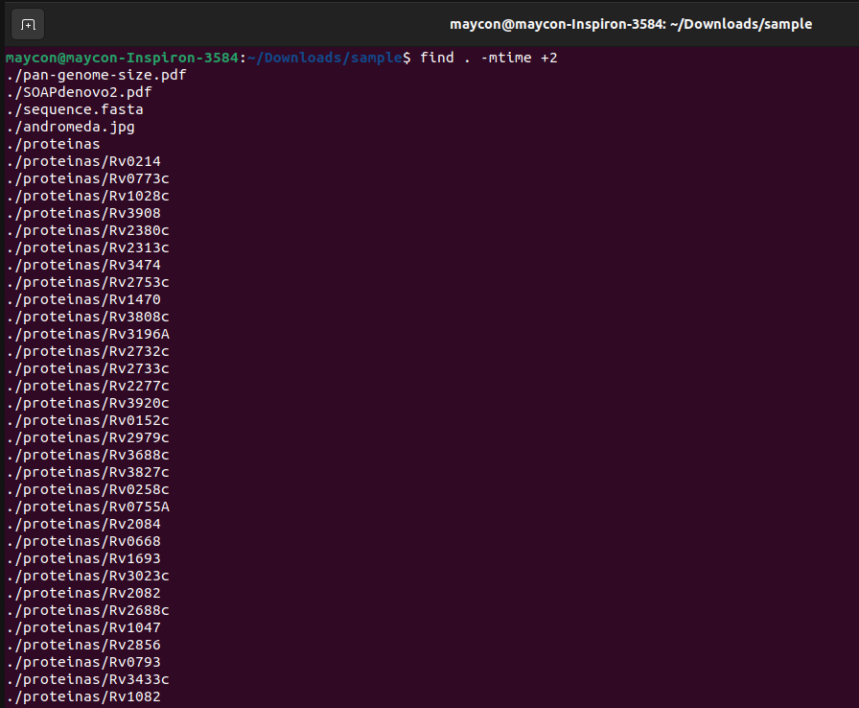
6.2
Encontre os arquivos modificados a menos de um dia dentro do diretório sample
com o comando find . -mtime -1
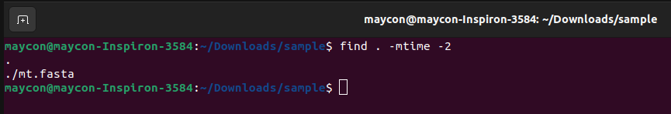
6.3
Encontre os arquivos filhos que possuem um tamanho maior que 500 kilobytes
com o comando find . -size +500k
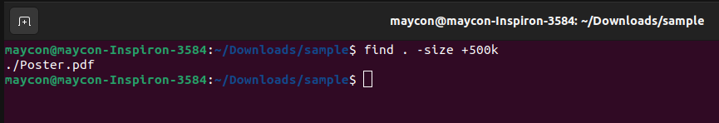
6.4
Encontre os arquivos filhos que possuem um tamanho maior que 500 kilobytes e
liste as propriedades básicas destes arquivos com o comando find . -size +500k -ls
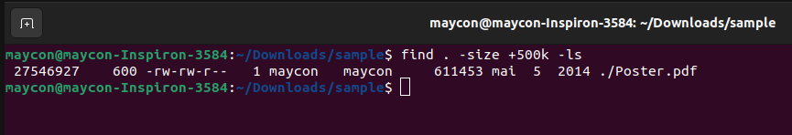
6.5
Encontre todos os arquivos cujo nome termine com pdf com o comando
find . -name '*.pdf' -ls
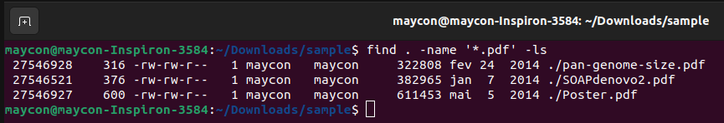
6.6
Encontre arquivos ou diretórios, a partir do diretório sample, que possuem a
permissão de execução para o grupo 'outros'. Lembre-se que existem os grupos de
permissões: usuário proprietário, grupo proprietário e outros, que utilizam as letras 'u', 'g'
e 'o' para significar cada grupo, respectivamente, sendo que as permissões podem ser
r=read, w=write e x=executar. Este comando gera o relatório: find . -perm -o=x
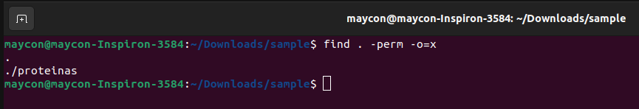
6.7
Encontre os diretórios a partir da pasta sample que possuem permissão de escrita
para o grupo proprietário: find . -perm -g=w -type d
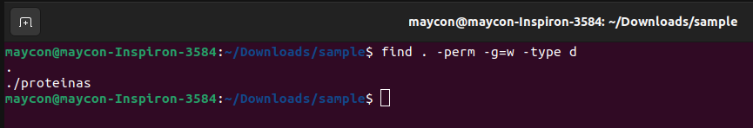
6.8
Encontre e liste os arquivos de proteínas, da pasta proteinas, apenas com
arquivos cujas sequencias de proteínas forem maiores do que 1 kilobyte (1k):
find ./proteinas -size +1k -type f -ls
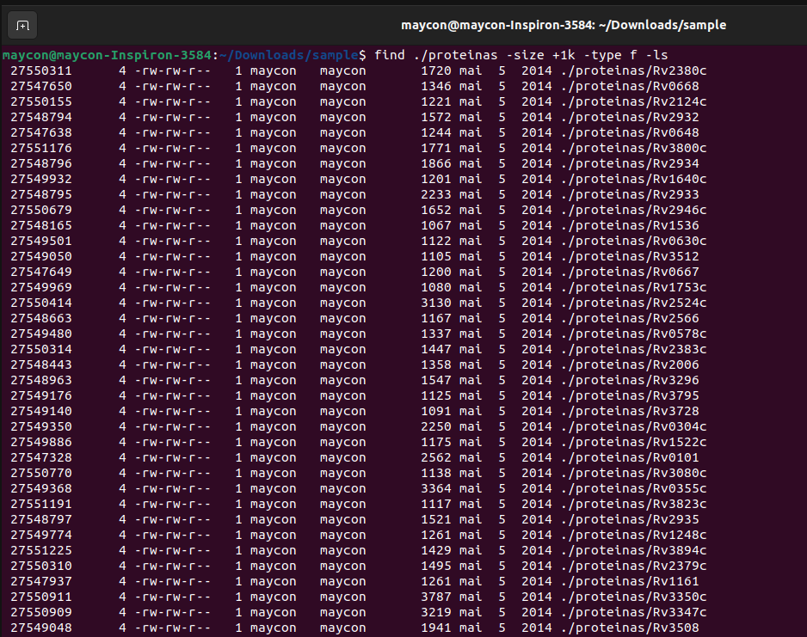
6.9
Crie um arquivo multi-fasta denominado maiores.fasta, a partir da pasta
proteinas, contendo apenas os arquivos com sequencias de proteínas que forem maiores
do que 1 kilobyte (1k): find ./proteinas -size +1k -type f -exec cat > maiores.fasta {} \;

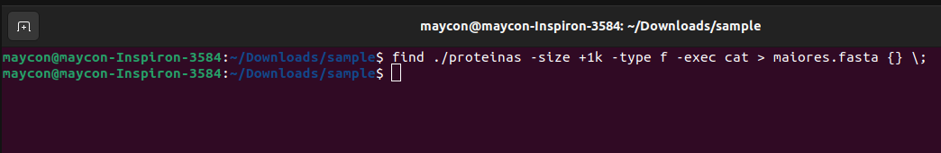
6.10
Encontre os mesmos arquivos do item anterior, mas ao invés criar um arquivo
com as sequencias, execute um comando grep para procurar pelo motivo conservado
AKAP: find ./proteinas -size +1k -type f -ls -exec grep AKAP {} \;
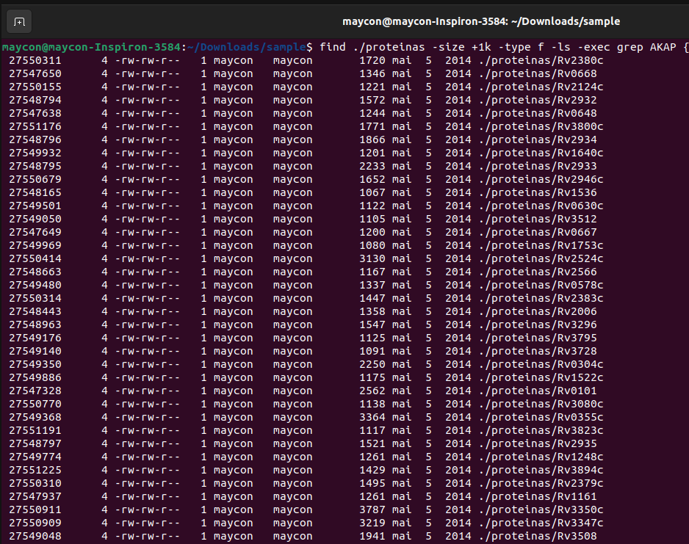
Questão 7)
O comando sed nos auxilia realizando edições em lote em diversos arquivos. Vejamos um
exemplo simples de uso do sed, os exemplos mais interessantes são criados quando
conjugamos o sed com expressões regulares. Suponha que uma novo motivo proteico está
sendo estudado, o motivo ACP. Deseja-se editar o arquivo maiores.fasta, criado nos item
anterior, para delimitar todas as ocorrências de ACP com um tipo de tag, de modo a que este
motivo não fique oculto em possíveis análises visuais do arquivo. Para tanto onde houver
“ACP” deve ser substituido por “< ACP >”. Execute este comando para realizar tal
operação: sed -i "s/ACP/< ACP >/g" maiores.fasta
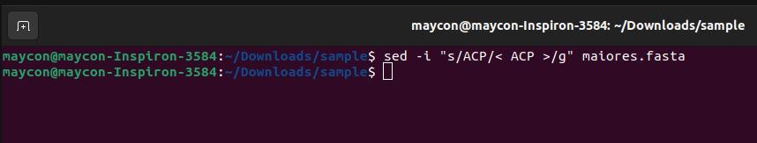
Questão 8)
8.1
Os comandos grep e sed se tornam muito poderosos quando expressões regulares
são utilizadas nos parâmetros de busca. Um exemplo simples pode ser a busca de um
motivo conservado no qual existe um aminoácido que pode variar entre n letras, digamos
n=3 letras. Suponha o motivo AKAP no qual a segunda letra A pode ser substituída pelos
aminoácidos R e P. Este comando gera o relatório que precisamos:
grep "AK[ARP]P" proteinas/*
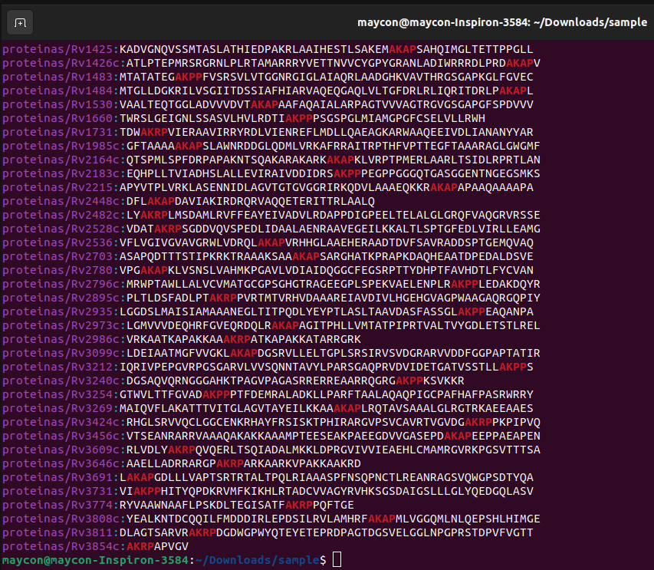
8.2
Outra variação do comando anterior seria a possibilidade de que qualquer outro
aminoácido pudesse entrar no lugar da segunda letra A. Neste caso o ponto '.' vem ao
nosso favor: grep "AK.P" proteinas/*
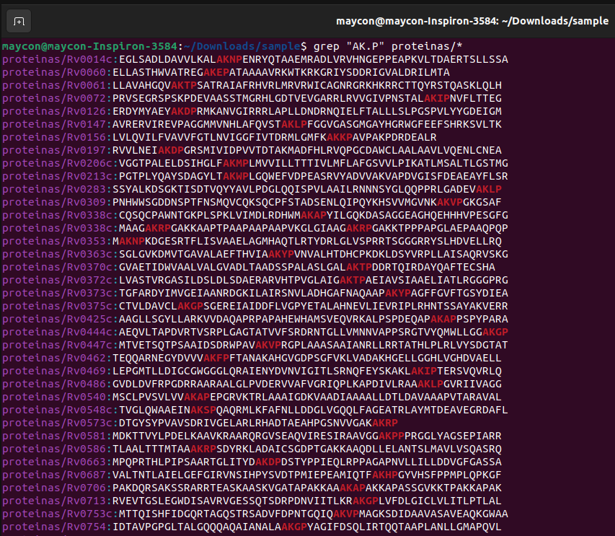
8.3
Mais uma variação do comando inicial. Suponha que um outro motivo possua
uma ou mais letras A no local onde ocorre a segunda letra A. Neste caso o operador de
repetição de ER's resolve a nossa consulta. Nessa caso o operador '+' precisa ser
precedido por uma contra-barra: grep "AKA\+P" proteinas/*
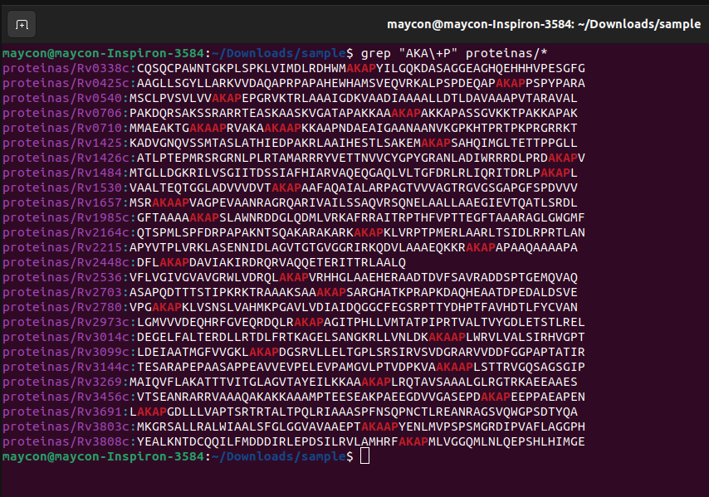
8.4
Uma variação do último comando. Suponha que no lugar do segundo A possa
existir zero ou mais ocorrências de A: grep "AKA*P" proteinas/*
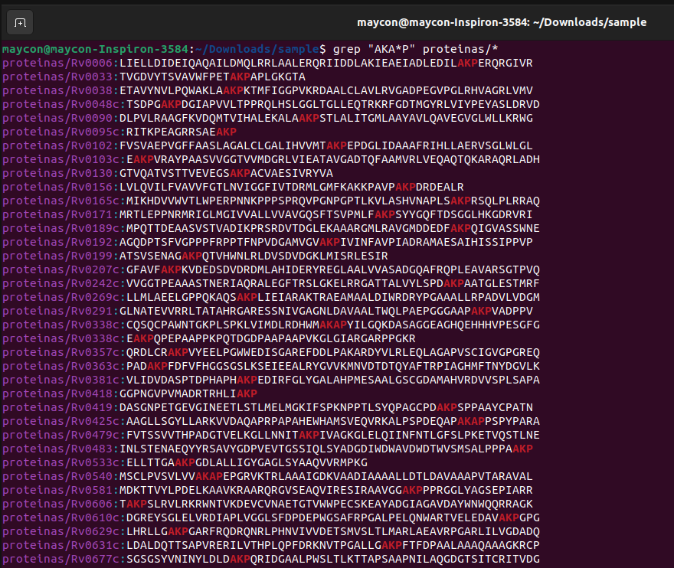
Questão 9)
9.1
Liste os cabeçalhos dos arquivos presentes no diretório proteinas com o
comando: grep ">" proteinas/*
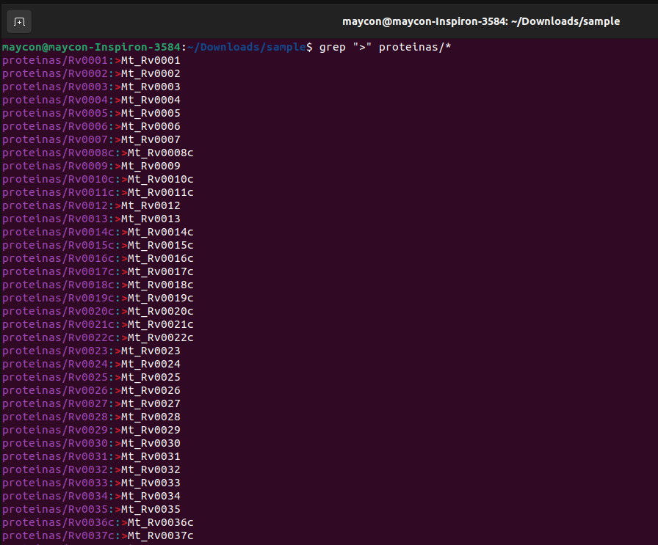

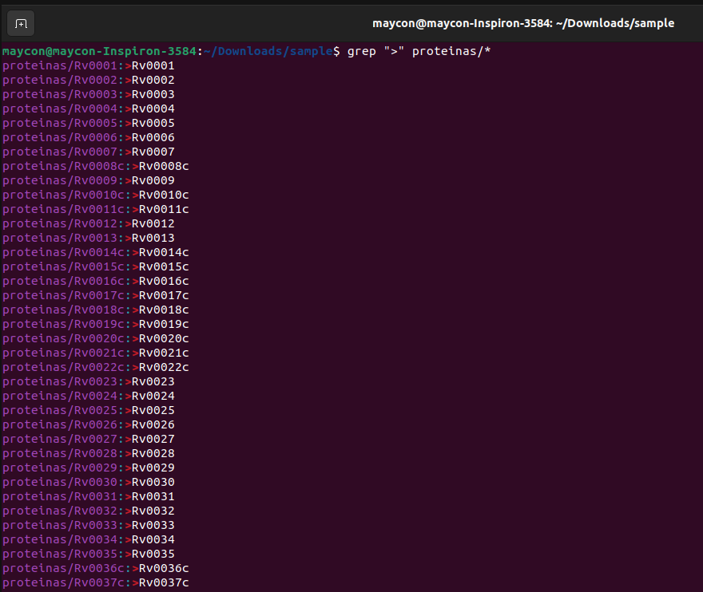
9.2
Modifique o cabeçalho de todos os arquivos dentro da pasta proteinas para
incluir o prefixo Mt assim adaptar os arquivos para utilização com o tal programa:
sed -i "s/>\(Rv[0-9]\+c\?\)/>Mt_\1/g" proteinas/*
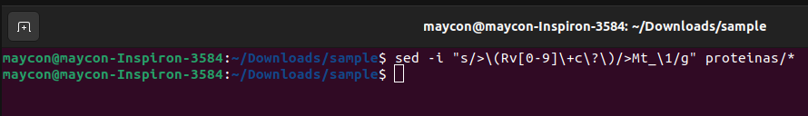
9.3
Execute o passo 9.1 novamente.

